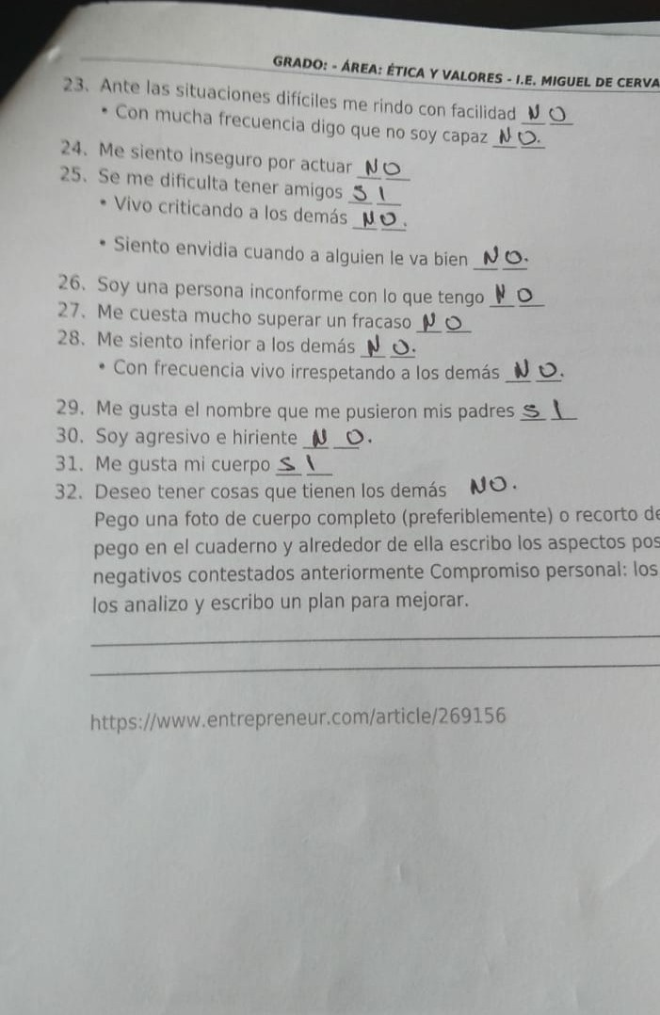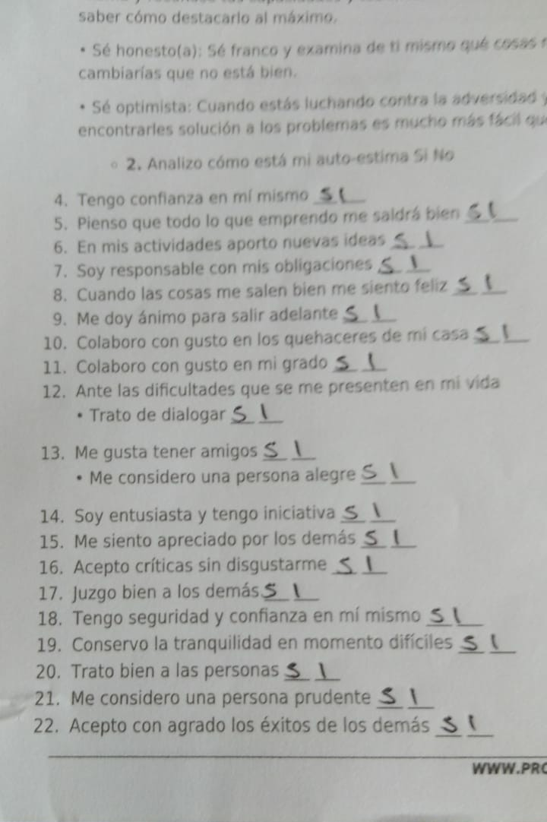**MI FODA PERSONAL**

FORTALEZA: Responsabilidad, Puntualidad Cumplimiento y Calidad para poder competir en el medio en que me desenvuelvo o trabajo

OPORTUNIDADES: Dios por darme la oportunidad de vivir el dia a dia

Mi Madre me ayudo mucho en mi proyecto de trabajo

Mi esposa y mis hijos una motivación muy grande

DEBILIDADES: El mal genio cuando no salen bien o no puedo hacer algo

AMENAZAS: Le temo mucho a la envidia, La hipocresía , La competencia desleal .